2005年上半年高等教育自学考试全国统一命题考试
小学教育科学研究试卷
(课程代码0406)
一、单项选择题(本大题共18小题，每小题2分，共36分)
1．根据是否调查全部研究对象，可将教育调查分为
A.常模调查与比较调查
B.访谈调查与问卷调查[[微信公众号：ikaoti]
C.普遍调查与抽样调查
D.团体调查与个案调查
2．最常用的差异量数为
A.平均差
B.标准差
C.全距
D.四分位差
3．未发表的书信、手稿、讨论稿、草案和原始记录等属于
A.零次文献
B.一次文献
C.二次文献
D.三次文献
4．受某县政府委托，某大学教科院开展了“某县未来十年教育发展规划研究”。从课
题来源看，该研究课题属于
A.纵向来源课题
B.横向来源课题
C.研究者自选课题
D.理论性课题
5．教育实验研究结果能够被推广到其他人群的程度是指实验的
A.外在效度
B.内在效度
C.结构效度
D.目标效度
6．与归纳思维方向相反的思维方法是
A.综合
B.归类
C.演绎
D.分析
7．14是数据8，12，16，30，18，10的
A.算术平均数
B.众数
C.中数
D.几何平均数
8．在教育观察中，当观察者对观察对象不十分了解时．他们作出的等级判断常常回避
极端判断，这属于观察中的
A.晕轮效应
B.宽大效应
C.趋中效应
D.皮格玛利翁效应
9．“学生”和“中学生”之间的关系是
A.矛盾关系[[微信公众号：ikaoti]
B.交叉关系
C.同一关系
D.真包含关系
10．张老师准备将自己执教十余年的教学经验加以总结，它选择的研究课题属于
A.二级应用课题
B.二级理论课题
C.三级理论课题
D.三级应用课题
11．文献鉴别中的内审法主要用来鉴别
A.文献本身的真伪
B.文献作者的真伪
C.文献版本的真伪
D.文献所载内容的真伪[最新年份咨询qq593777558]
12．某校为了完成一项教育方法改革的实验，学校领导和教研人员频繁地去实验班听
课，师生更加努力，这容易导致
A.霍桑效应
B.期望效应
C.约翰·亨利效应
D.成熟效应
13．教育实验中的自变量是指
A.假定的原因变量
B.自动发生变化的变量
C.需要控制的无关变量
D.假定的结果变量
14．“只可意会，不可言传”，“得之于心，应之于手”通常用来描述
A.失败经验
B.个人经验
C.局部经验
D.群体经验
15．教育调查问卷中问题的编排，应力求做到
A.先易后难，先开放后封闭
B.先易后难，先封闭后开放
C.先难后易，先开放后封闭
D.先难后易，先封闭后开放
16．为了研究噪音对小学生身体健康的危害，研究者有意识地将实验班的教室长期安排
在闹市附近，该研究
A.较好地体现了教育科研的操作性原则
B.较好地体现了教育科研的客观性原则
C.违背了审慎解释研究成果的伦理原则
D.违背了消除和避免不良后果的伦理原则
17．在“小学生创新精神与能力培养”的实验中，不可能是其理论基础的学说是
A.马克思主义关于人的全面发展学说
B.奥苏贝尔的接受教学的学说
C.建构主义的学习理论
D.主体教育思想
18．主要借助语言直接同研究对象打交道，从而获得研究资料的研究方法是I】
A.文献法
B.教育实验法
C.教育观察法
D.教育调查法
二、简答题(本大题共6小题,每小题6分，共36分)
19．小学教育科学研究课题论证的内容有哪些?
20．小学教育科学研究的对象有哪些基本特征?
21．教育观察法的设计步骤有哪些?
22．在“培养小学生良好劳动习惯”这一课题的研究过程中，为了解学生从事家务劳
动的状况和家长对该问题的看法，研究者拟对学生家长进行一次问卷调查。下面是从其初步设计的调查问卷中节选的内容：
1．您是孩子的
……
58．您的孩子几岁开始自己穿衣服?
59．请您谈谈对孩子参加家务劳动的看法
60．您的孩子经常自已洗衣服吗?
61．您的孩子会做饭和缝补衣服吗?
62．您的孩子自己叠被子吗?
63．您娇惯自己的孩子吗?
64．您对培养学生的劳动习惯有何建议?
请根据问卷问题设计和编排方面的要求，指出该问卷中的几处明显错误(至少四
处)并提出改进意见。
23.内容分析法的实施步骤有哪些？
24.教育实验报告中讨论与结论有什么不同？
三、论述题（本大题共3小题，可任选2小题作答。3小题全做者，只按前两小题计分。每小题14分，共28分）
25．在新一轮课程改革中，某校为了培养小学生的学习兴趣，在某年级开展了一项新的
教学方法变革实验，经过一轮实验之后，他们得到了以下一组数据：[本科目答案页面导航：http://zk.ikaoti.cn/zikao.htm]
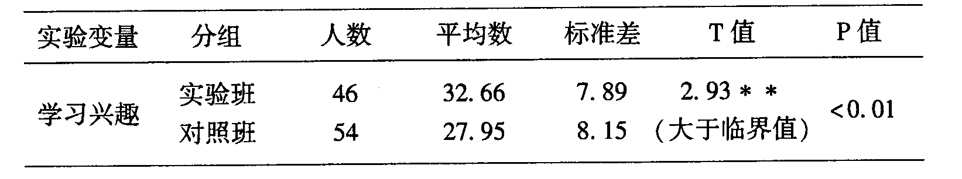
请回答下列问题：
(1)该项实验的自变量与因变量各是什么?(2分)
(2)该项实验的实验假设怎样表述?(3分)
(3)简述实验的研究结论。(6分)
(4)如何避免实验误差?(3分)
26．下图是260名学生成绩的相对次数分布直方图。请回答以下三个问题
(1)计算70分以上学生在总体中所占百分比；(4分)
(2)70分以下有多少人；(4分)
(3)计算出这260名学生成绩的算术平均分。(6分)
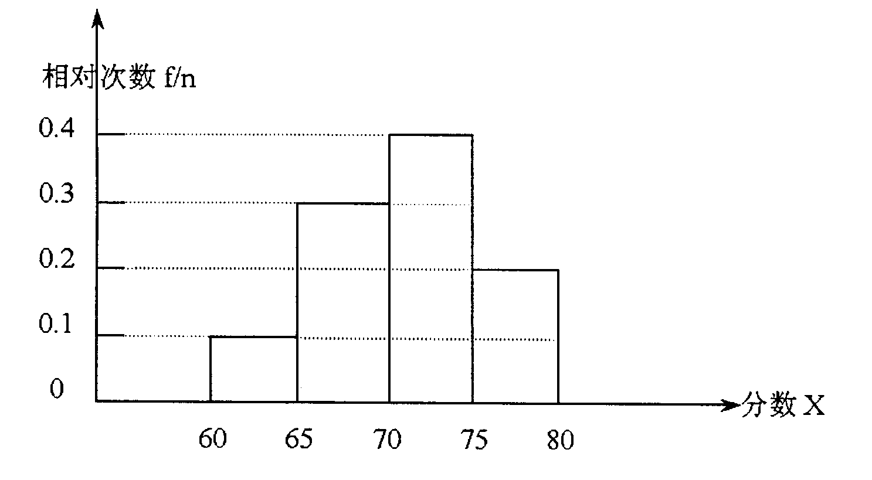
27.以“小学语文阅读教学研究”为例，说明小学教育科学研究不同阶段常用的研究方法。

